
Уважаемые партнеры!
Продвигайте Ваши вебинары вместе с журналом RUБЕЖ
Вам доступны:
- Рассылка анонса вебинара в дайджесте (3 000 адресатов)
- Анонс в сториз инстаграм журнала @rubezh_magazine (1 200 подписчиков)
- На сайте www.ru-bezh.ru
  - Анонс вебинара в календаре событий
    - + статус «Рекомендовано» (от 300 просмотров в день)
    - + баннер под календарем событий (до 2 000 переходов в месяц)
  - Анонс вебинара на сайте - в новостях (до 900 просмотров в день)
  - Анонс вебинара на сайте - спецпроект covidoномика (от 500 просмотров в день)
  - Запись вебинара в разделе трансляций - - спецпроект covidoномика (до 400 просмотров)
Цена пакета: 250 000 рублей.

ПРИМЕРЫ ВИЗУАЛИЗАЦИИ
- Рассылка анонса вебинара в дайджесте по базе подписчиков сайта (3000 адресатов).
Главная новость дайджеста (объем до 1 500 знаков)
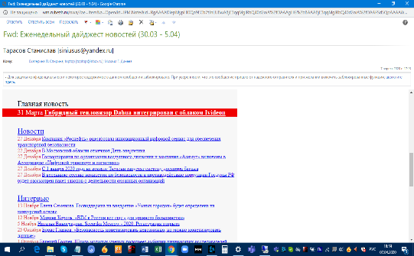

Баннер компании в дайджесте (850х150)

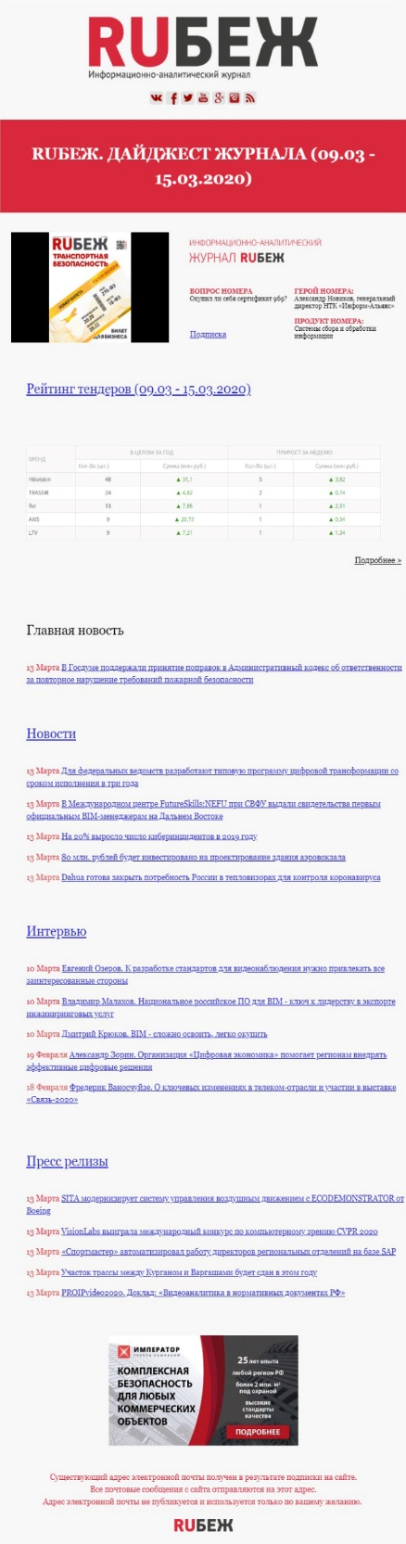

- Анонс вебинара в сторис инстаграм (1200 подписчиков)



- Анонс вебинара в календаре событий + статус «Рекомендовано» (от 300 просмотров в день) +баннер под календарём событий (до 2000 переходов в месяц)

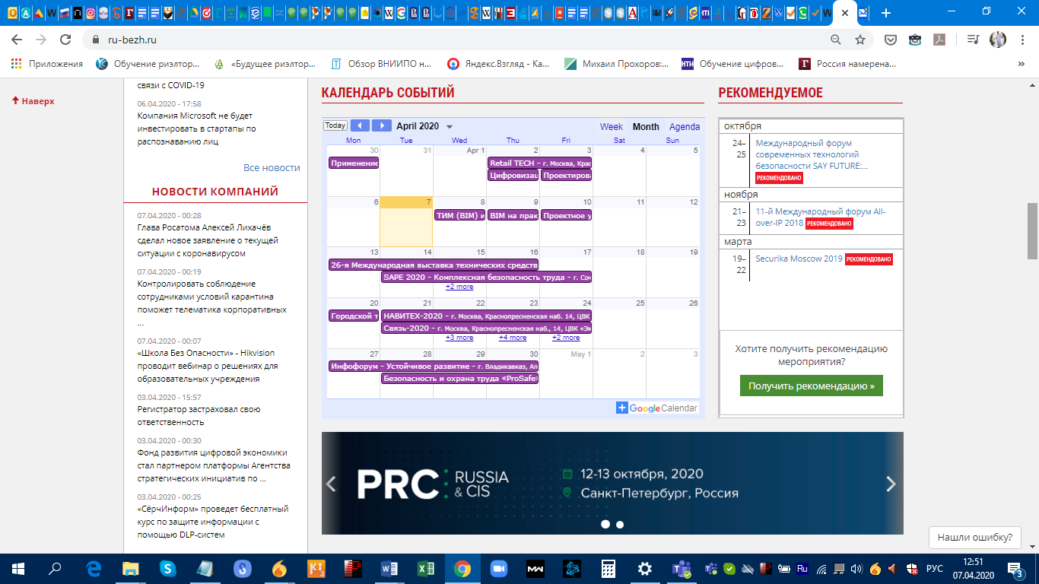

- Анонс вебинара на сайте – в новостях (до 900 просмотров в день)

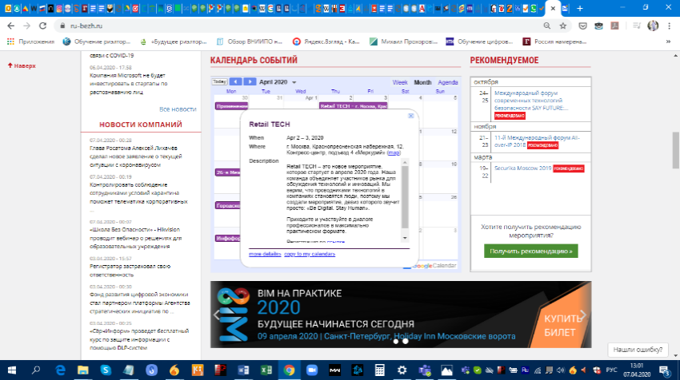
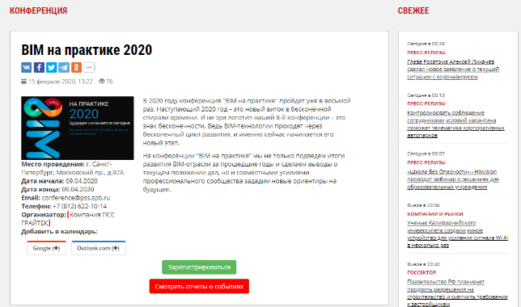

- Анонс вебинара на сайте – спецпроект COVIDономика (от 500 просмотров в день)
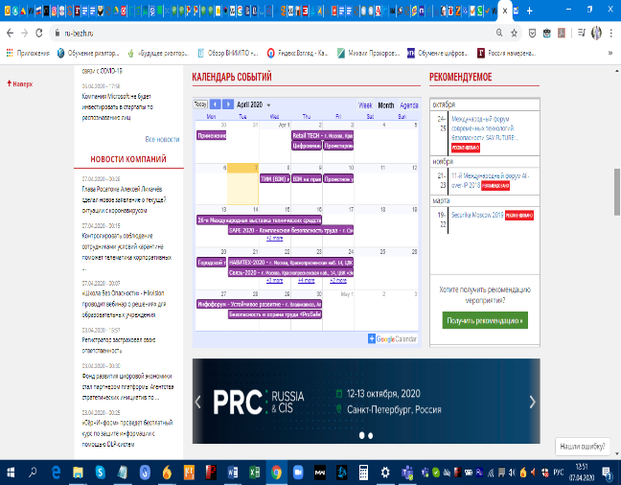

- Запись вебинара в разделе трансляций – спецпроект COVIDономика
(от 400 просмотров в день)

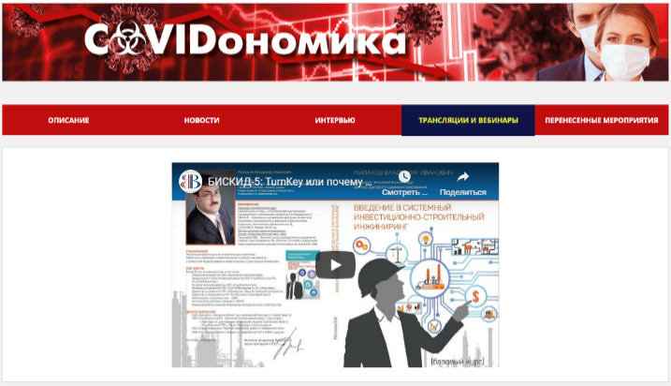

Портал журнала RUБЕЖ
www.ru-bezh.ru
Показатели за неделю (30.03.2020- 05.04.2020)
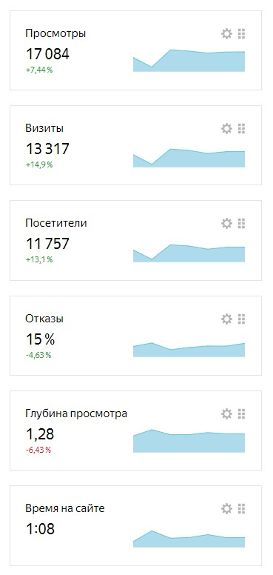
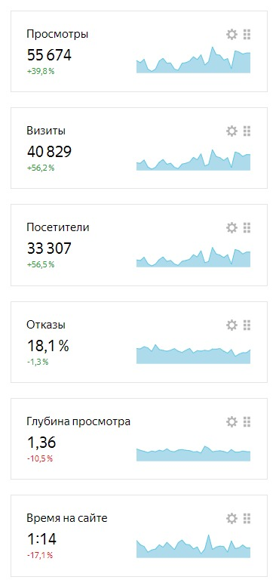
Показатели сайта за месяц (09.03.2020- 05.04.2020)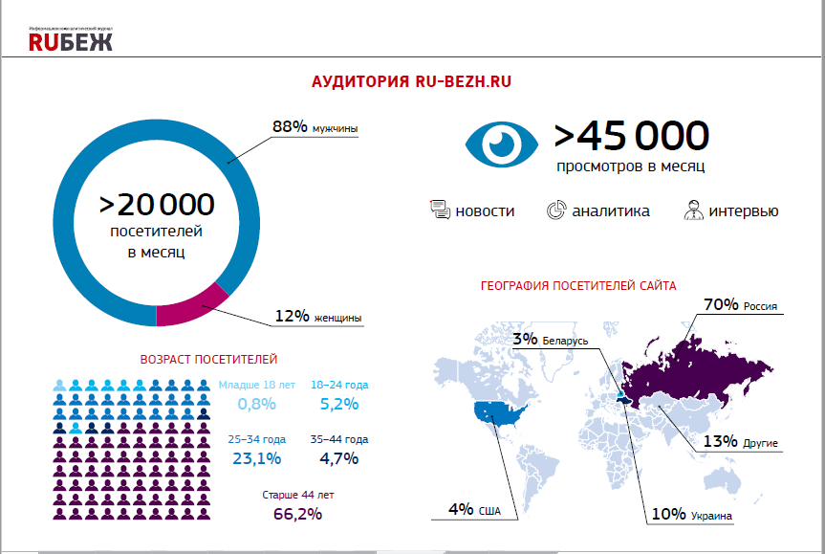
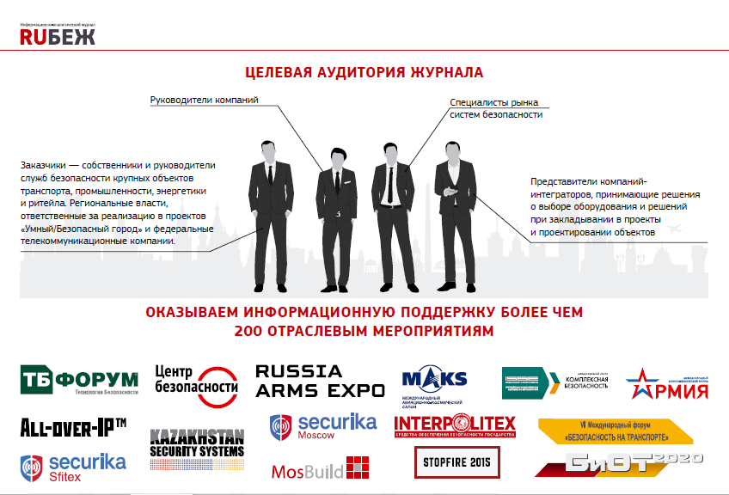
Охватывается довольно широкая аудитория горожан – из Москвы, Санкт-Петербурга, Краснодара и других крупнейших городов России и СНГ.
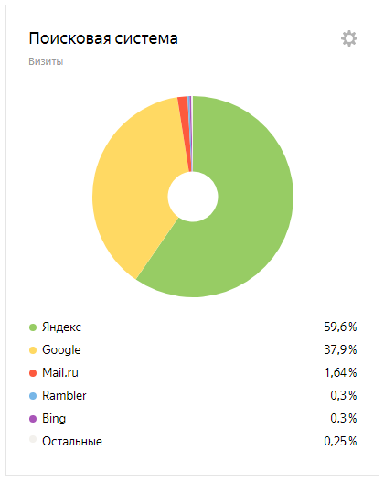
Краткая статистика (ноябрь 2019 г.)
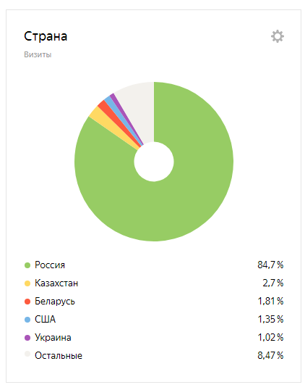
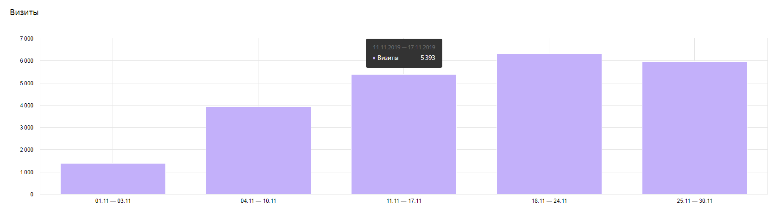

По итогам данной статистики можно выделить активную аудиторию посетителей сайта ru-bezh.ru. Это компании-интеграторы, работающие в России.

P.S. Карантин и самоизоляция – явление временное, а развитие бизнеса – процесс постоянный. Поэтому редакция журнала RUБЕЖ в любой ситуации продолжает следить за новостями, остаётся на гребне волны и помогает своим партнёрам оставаться среди лидеров рынка.
С уважением к Вам и Вашему делу!


Михаил Динеев
Главный редактор
Журнал RUБЕЖ
dm@ru-bezh.ru
+7 495 539 30 20
+7 967 017 64 79

Тарасов Станислав
Выпускающий редактор
Журнал RUБЕЖ
tarasovso@ru-bezh.ru
+7 9999 88 26 05

Спирина Екатерина
Менеджер по маркетингу
Журнал RUБЕЖ
spirinaep@ru-bezh.ru
+7 967 503 25 25

Справка о проекте:

Журнал RUБЕЖ
Это первый в России отраслевой lifestyle -журнал по теме безопасности. Он адресован, прежде всего, интеграторам, поставщикам оборудования, должностным лицам и сотрудникам специализированных служб.

Миссия журнала RUБЕЖ
Взглянуть на рынок систем безопасности глазами читателей. Журнал рассказывает о жизни отрасли и о том, что происходит вокруг нее. Мы пристально следим за новостями, связанными с темой безопасности. Кроме того, RUБЕЖ является постоянным участником российских и международных выставок, государственных форумов, конференций.
Журнал предлагает читателям полную и актуальную информацию: экспертные мнения, интервью, обзоры технических решений, репортажи с мероприятий, практические рекомендации специалистов.
Журнал RUБЕЖ имеет свой сайт https://ru-bezh.ru/ , который работает с 2014 года. Это сервис, не только предоставляющий контент, интересующий широкий круг специалистов в области безопасности, но и объединяющий их вокруг этого контента.
Каждый день в среднем на сайт ru-bezh.ru заходят около 1000 пользователей, среди которых уникальных посетителей более 70%. Сайт содержит статьи на различные темы и удобно разбитые по рубрикам, а так же самые последние и актуальные новости из сферы безопасности. Аудитория сайта в большей степени мужская в возрасте от 25 до 45 лет. Женской аудитории составляет 30% от общего количества посетителей.
Сайт адаптивный, оптимизирован для поисковых систем, занимает верхние позиции в Яндекс, Google и т.д.
Сайт постоянно обновляется редакторской группой, поэтому интерес у посетителей к ресурсу растёт. Также способствует интересу к сайту у посетителей обстановка как в мире в целом, так и отдельно в нашей стране. В связи с распространением короновирусной инфекции COVID-19 мир стремительно меняется, люди начинают жить онлайн, поведение потребителей также подвержено изменениям, бизнес вынужден реагировать, перестраиваться и уходить в диджитал формат.
Поэтому сегодня особенно важно владеть актуальной информацией и моментально реагировать на неё. С этой целью мы запустили на нашем сайте специальный информационный продукт. В новом спецпроекте журнала RUБЕЖ - COVIDономика – игроки рынка систем безопасности в режиме онлайн подведут итоги работы в 2019 году, дадут прогнозы о движениях рынка в 2020-м. Раскроют планы, оперативные изменения по бизнесу, принятые компаниями в условиях новой экономической реальности.

